**1.Introduzione**

**1.1 Scopo del sistema**

Si vuole realizzare un software, denominato AutoShop, per la gestione di un sito di e-commerce destinato alla vendita di auto e pezzi di ricambio. A tal proposito, possiamo notare che un’auto o un pezzo di ricambio, ossia un prodotto, può essere acquistato da uno e un solo utente e, viceversa, che un utente può acquistare più prodotti. I prodotti sono caratterizzati da un codice, dal tipo, dal modello, dal peso, dal prezzo, dalla quantità.

Un utente, che si collega al sito di e-commerce mediante questo software diventa un potenziale cliente.

Il software che si vuole realizzare, dovrà consentire ai gestori di: autenticarsi, visualizzare le entrate, le uscite, gestire i dipendenti, caricare dei nuovi prodotti da poter vendere; permetterà agli utenti del magazzino di evadere ordini, gestire i prodotti e richiedere rifornimenti, ordinare nuovi prodotti; Il software dovrà consentire agli utenti del sito di effettuare acquisti.

Il software, come già descritto in precedenza, deve tenere traccia degli acquisti effettuati dai clienti e delle relative fatture. Una fattura è caratterizzata da un codice fattura che la identifica univocamente, da una data di rilascio della stessa, dal codice dell'ordine a cui si riferisce, da un costo totale. Una fattura, di conseguenza, si riferisce ad uno o più prodotti acquistati in un certo momento. Un prodotto acquistato è caratterizzato da un codice di acquisto che lo identifica univocamente.

**1.2 Obiettivi di progettazione**

- **Usability**

La home page del sito presenterà un menù sul top della pagina dove verranno indicati in maniera molto visibile le varie sezioni che il sito offre dando la possibilità al cliente di avere una visione completa e generale del sito.

La schermata principale del sito AutoShop è formata da 6 parti:

- Home;

- Auto;

- Ricambi;

- Contatti;

- Biografia;

- Login;

L’area per la gestione di contabilità, magazzino e dipendenti sarà strutturata in modo da permettere all’utente di accedere alla sua area di competenza, tramite selezione e inserimento delle proprie credenziali, per svolgere le operazioni a cui è abilitato.

- **Reliability**

Il software dovrà essere attivo 24 ore su 24. Inoltre, deve garantire la sicurezza sul tutte le operazioni effettuate sia dai gestori sia dai clienti.

- **Performance**

Il software dovrà rispondere velocemente; Il numero di utenti che potranno collegarsi e acquistare prodotti contemporaneamente sarà dato dalla disponibilità del Web Server utilizzato. La latenza massima di attesa, per una risposta, non dovrà superare i 30 secondi.

- **Supportability**

Il software consisterà in un sistema client-server in cui il server sarà raggiungibile da ogni tipo di piattaforma e il client potrà collegarsi a tale server mediante un qualsiasi browser. Il software dovrà essere suddiviso in vari moduli secondo il paradigma MVC per permettere una più facile modifica e aggiornabilità in futuro.

- **Implementation**

I dati saranno caricati attraverso appositi form in cui i dipendenti andranno a specificare le informazioni relative alla richiesta.

**2. Architettura software attuale**

Nella realizzazione del sistema i progettisti, non si sono potuti avvalere della possibilità di confronto con altri software simili in quanto il sistema che si vuole realizzare è ancora in fase di Analysis.

**3. Architettura software proposta**

Il sistema commissionato è un sistema software costituito da un database in cui saranno inserite le informazioni riguardanti i prodotti presenti nel magazzino e nel catalogo del sito, gli ordini effettuati dagli utenti attraverso il sito, le informazioni relative alla contabilità aziendale e le informazioni relative ai dipendenti. I dipendenti interagiscono con il software, gli utenti che effettuano ordini interagiscono solo con il sito web dell’azienda. Quando un utente effettua un ordine dal sito, le informazioni relative a tale ordine saranno inserite all’interno del database e successivamente potranno essere elaborate dai dipendenti responsabili del magazzino attraverso il software. Inoltre tali dipendenti hanno la possibilità di modificare i prodotti presenti nel catalogo del sito e richiederne, eventualmente, il rifornimento. La tipologia di utenza a cui è destinato il software si divide in: amministratore dipendenti, impiegato magazzino. L’amministratore dipendenti conduce le operazioni di gestione degli account; il secondo è il dipendente del magazzino che accede solamente alle funzionalità relative alla gestione dei prodotti e degli ordini provenienti dal sito.

**3.1 Decomposizione in sottosistemi**

I sottosistemi individuati all’interno del sistema AutoShop rispecchiano in linea di massima le grandi aree di funzionalità offerte dal sistema.

I sottosistemi individuati sono:

● Interfaccia Cliente: sottosistema che riguarda tutte le operazioni che potrà effettuare il cliente, comprende catalogo e gestione carrello.

● Interfaccia dipendente: sottosistema che riguarda tutte le operazioni che potrà effettuare il dipendente, comprende autenticazione, gestione acquisti, gestione articoli, gestione dipendenti.

● Gestione carrello: riguarda la visualizzazione del carrello, la modifica della taglia e della quantità dei prodotti selezionati e la rimozione di un articolo nel carrello;

● Gestione acquisti: riguarda la gestione degli ordini in entrata e in uscita.

● Gestione articoli: riguarda la gestione degli articoli presenti nel catalogo e nel magazzino.

● Gestione dipendenti: riguarda la gestione dei dipendenti.

● Catalogo: riguarda la consultazione del catalogo, la richiesta dei dettagli di un articolo e la sua aggiunta al carrello.

● Comunicazione server: gestisce la comunicazione con il server;

● Autenticazione: si occuperà di controllare le credenziali di accesso inserite per accedere al sistema, autenticando il dipendente e riportandolo all’interfaccia di cui è abilitato all’utilizzo.

● Database controller: gestirà tutte le operazioni sul database;

Il diagramma seguente mostra la suddivisione sopra descritta, mostrando le dipendenze tra i vari sottosistemi.

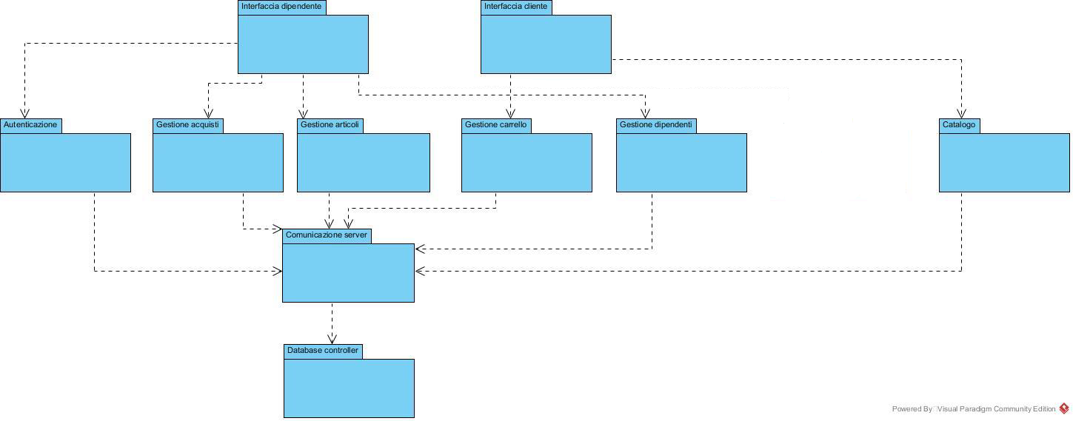

**3.2 Mapping hardware/software**

La struttura hardware proposta è costituita da un server su cui è presente il sito aziendale e il dbms a esso collegato. Al sito si collegano gli utenti per effettuare ordini e i dipendenti per effettuare le operazioni a loro dedicate.

I dipendenti accederanno alle loro funzionalità effettuando il login con le loro credenziali.

Il database conterrà le credenziali dei dipendenti abilitati all’utilizzo del software, i dati dei prodotti presenti nel magazzino, le informazioni relative agli ordini effettuati dal sito e il loro stato e le informazioni relative alla contabilità aziendale.



**3.3 Gestione dei dati persistenti**

Il sistema AutoShop si avvale dell’uso di un database di tipo relazionale al quale si interfaccia tramite dbms. Questa scelta è stata ponderata data la sicurezza offerta da un dbms di ultima generazione, assieme ad una maggiore affidabilità, garanzia di coerenza e facilità di gestione, nonchè dalla velocità di accesso e trasmissione dei dati.

|  |  |
| --- | --- |
| **Attore/Entità** | **Operazione** |
| **Cliente** | **Visualizza dettagli articolo** |
| **Cliente** | **Aggiungi articolo al carrello** |
| **Cliente** | **modifica quantità articolo nel carrello** |
| **Cliente** | **Procedi al ceck-out** |
| **Cliente** | **Richiesta preventivo** |
| **Dipendente** | **Login** |
| **Amministratore** | **Aggiungi dipendente** |
| **Amministratore** | **Rimuovi dipendente** |
| **Amministratore** | **Modifica stipendio** |
| **Magazziniere** | **Inserisci Prodotti** |
| **Magazziniere** | **Rimuovi Prodotto** |
| **Magazziniere** | **Modifica Quantità** |
| **Magazziniere** | **Rifornimenti Prodotti** |

**3.4 Controllo e sicurezza degli accessi**

La sicurezza ed il controllo dei dati del database è garantita tramite l’utilizzo di username e password per ogni singolo utente, che verranno richieste per ogni singolo accesso. Ogni tipo di dipendente, avrà a disposizione diverse interfacce grafiche, in modo che ogni utente possa accedere solo alle funzionalità che rientrano nella sua categoria di utenza.

**3.5 Boundary condition**

1. Il server e il database dovranno essere sempre online altrimenti non sarà possibile visualizzare il sito e i clienti non potranno visitare il catalogo ed effettuare ordini. Inoltre i dipendenti che utilizzeranno il software non potranno autenticarsi e accedere alle funzionalità;

2. In caso di errata digitazione di username e/o password il software avverte l’utente con un messaggio di errore e consente un nuovo inserimento dei dati;

3. Nel caso in cui il cliente provi ad aggiungere un articolo al carrello senza selezionare uno dei campi necessari (Tipo, Modello) il sistema avverte l’utente con un messaggio di errore evidenziando i dati mancanti;

4. In caso di mancata immissione dei dati relativi a spedizione e pagamento il sistema avverte l’utente con un messaggio di errore evidenziando i dati mancanti.